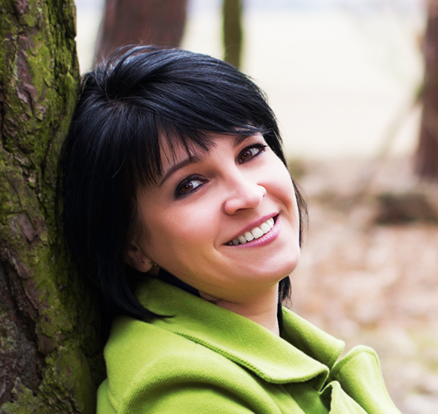
Napsala Hana Otevřelová

Máte doma předškoláka, nebo školáka? Jsou pro Vás připraveny informace a články, které Vás budou zajímat. Co má umět dítě ve třech, čtyřech, pěti letech? Zvládne dítě nástup do první třídy? Co dělat, když se školákovi nedaří? Jak zvládat výchovu?

Ty teda levák nebudeš!!! Jak je to s praváctvím a leváctvím?
Čekárna u dětského lékaře. Několik maminek čeká se svými dětmi, až na ně přijde řada. Děti si hrajíu stolečku s hračkami, některé staví z kostek, jiné si kreslí. Mezi dětmi je také malý chlapeček. Odhaduji, že mu může být tak rok a půl, možná dva roky. Snaží se napodobovat, co dělají ostatní děti. V jedné chvíli bere do ruky pastelku, čmárá po papíře. Jeho maminka přibíhá ke stolku, vyrve mu pastelku z levé ruky se slovy: „ Tak to ne, ty teda levák nebudeš.“ Pastelku mu cpe do ruky pravé.Potom usedá zpět k jiné paní. Dál si povídají. Celá čekárna slyší, jak má chlapeček ještě sestru, která chodí do třetí třídy. Ta píše levou rukou. Prý s tím jsou jenom problémy. Vůbec nepíše hezky, nejde jí čtení. Navíc jsou doma všichni praváci, tak proč by měly být zrovna jejich děti leváci!

Co bych této mamince ráda řekla?
- Pro začátek bych ji ráda podpořila. Leváků je asi jen 10%. Určitě to nemají v pravoruké společnosti snadné. Stačí se podívat na příbory v restauraci. Budou nachystány pro praváky. Takových případů bychom našli hodně. Levák musí být trošku zdatnější, více se přizpůsobit. Toto přizpůsobení probíhá po celé dětství. Často tak ani nějaký handicap tito lidé nevnímají. Navíc se dá levákům život zjednodušit. Prodávají se již pomůcky pro leváky. Ve škole jde o pera, tužky, nůžky. Psací náčiní volíme pro leváka takové, aby se mu písmo nerozmazávalo pod rukou. V běžném životě můžeme zakoupit třeba vhodnou škrabku na brambory. Ve škole už paní učitelky posadí dítě tak, aby při psaní nenarážel svojí levou rukou do ruky praváka, který sedí vedle něj v lavici. Dále znají již způsob psaní leváků. Někteří leváci píší horním psaním, jiní dolním psaním.
- Rodiče by měli vědět, že leváctví není žádná nemoc, ale individuální rys každého člověka. Nikdy není na místě násilné přeučování. Pokud bychom dítě přeučovali, moc bychom mu nepomohli. Právě naopak. Mohli bychom zavdat příčinu pozdějším potížím, jako jsou neurotické poruchy, které se vždy obtížně odstraňují (tiky, koktání apod.). Nešetrný vnější zásah do přirozené laterality (praváctví, leváctví) může negativně ovlivnit školní výsledky dítěte.
- Naše děti nás také často napodobují. Jindy se nám snaží přizpůsobit nebo vyhovět našim přáním. Ani to není dobrá cesta. Moc hezký příklad jsem četla v knize, kterou napsala Renata Červenková spolu s Radkinem Honzákem. Doktor Honzák zde vzpomíná na rozhovor se svojí dcerou.
Pamatuji si na svou vlastní sprostou manipulaci s dcerkou. Ve třech letech byla typický ambidextr, co bere věci tu do pravé, tu do levé ruky. Jednou se mě zeptala, ve které se správně drží lžíce. A já odvětil: „ V pravé ti daleko víc sluší, Lucinko.“ Fuj.
(ČERVENKOVÁ, Renata/ HONZÁK, Radkin. Všichni žijem‘ v blázinci: současnost očima psychiatra. 1. vyd. Praha : Vyšehrad, 2014, s. 141)
- V neposlední řadě by maminka z našeho příběhu měla vědět, že vše má svůj čas. Jejímu chlapečkovi byly maximálně dva roky. V tomto věku ještě není jasné, zda dítě bude levák, nebo pravák. V postupném vývoji dítěte jsou období, kdy používá více jednu ruku, a období, kdy střídá nebo používá obě stejně. K preferování „šikovnější ruky“ dochází až okolo 4. roku. Zda dítě bude pravák, nebo levák musí být jasné před nástupem do školy, kdy prvňáček bude k psaní používat pouze jednu ruku.

